**Шило Марьяна (Szyłowa Marjana)**

18 июня 1788 г – крещение сына Яна (НИАБ 136-13-894, лист 4об, №33/1788-р (ориг)), (РГИА 823-2-18, лист 236об,№17/1788-р (коп)).

15 января 1800 г – возможно, крестная мать у Яна Винцента, сына Гаравцов Данилы и Насты (НИАБ 136-13-894, лист 40об, №4/1800-р (ориг), НИАБ 136-13-949, лист 101, №4/1800-р (коп)).

**НИАБ 136-13-894:** Лист 4-об. **Метрическая запись №33/1788-р (ориг).**

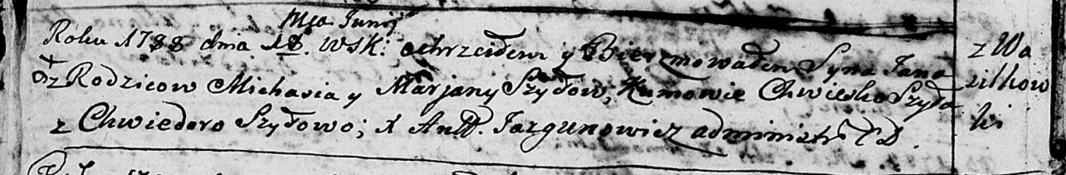

Дедиловичская Покровская церковь. 18 июня 1788 года. Метрическая запись о крещении.

Szyło Jan – сын родителей с деревни Васильковка.

Szyło Michaś– отец.

Shyłowa Marjana – мать.

Szyło Chwiedor - кум.

Szyłowa Chwiedora - кума.

Jazgunowicz Antoni – ксёндз.

**РГИА 823-2-18:** Лист 236об. **Метрическая запись №17/1788-р (коп).**

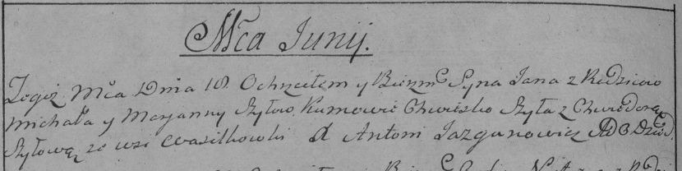

Дедиловичская Покровская церковь. 18 июня 1788 года. Метрическая запись о крещении.

Szyło Jan – сын родителей с деревни Васильковка.

Szyło Michał – отец.

Szyłowa Marjanna – мать.

Szyło Chwieszko– кум.

Szyłowa Chwiedora- кума.

Jazgunowicz Antoni– ксёндз.

**НИАБ 136-13-894:** Лист 40об. **Метрическая запись №4/1800-р (ориг).**

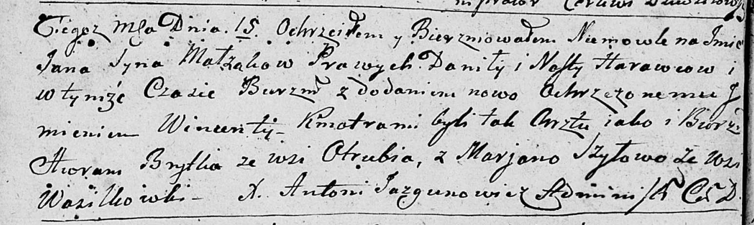

Дедиловичская Покровская церковь. 15 января 1800 года. Метрическая запись о крещении.

Harawcow Jan Wincenty – сын.

Harawec Daniła – отец.

Harawcowa Nasta – мать.

Brytko Awram – кум, с деревни Отруб.

Szyłowa Marjana – кума, с деревни Васильковка.

Jazgunowicz Antoni – ксёндз.

**НИАБ 136-13-949:** Лист 101. **Метрическая запись №4/1800-р (коп).**

(См. тж.: РГИА 823-2-18, лист 274,№4/1800-р (коп), НИАБ 136-13-894, лист 40об,№4/1800-р (ориг))

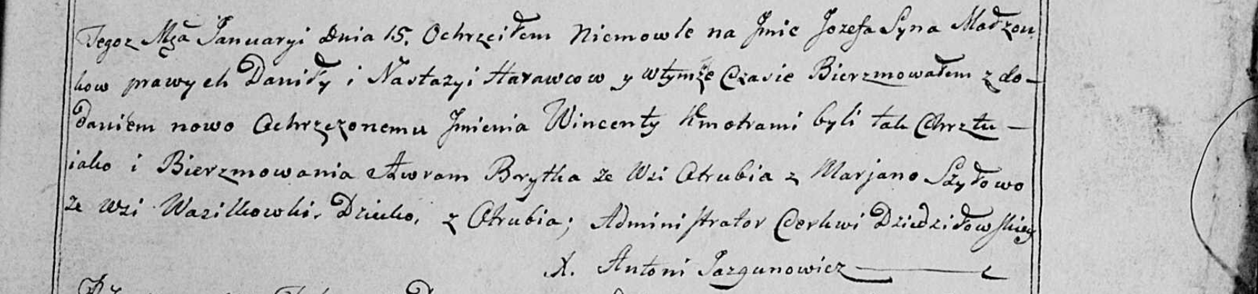

Дедиловичская Покровская церковь. 15 января 1800 года. Метрическая запись о крещении.

Harawec Jozef [Jan] Wincenty – сын родителей с деревни Отруб.

Harawec Daniła – отец.

Harawcowa Nastazya – мать.

Brytka Awram – кум, с деревни Отруб.

Szyłowa Marjana - кума, с деревни Васильковка.

Jazgunowicz Antoni – ксёндз.